8-го Марта вместе с Four Seasons Hotel Baku

February 23, 2017, Baku, Azerbaijan

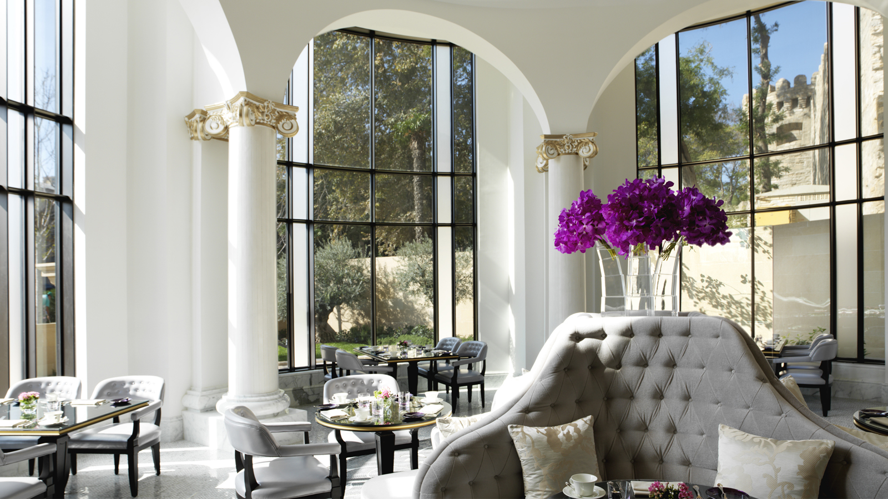
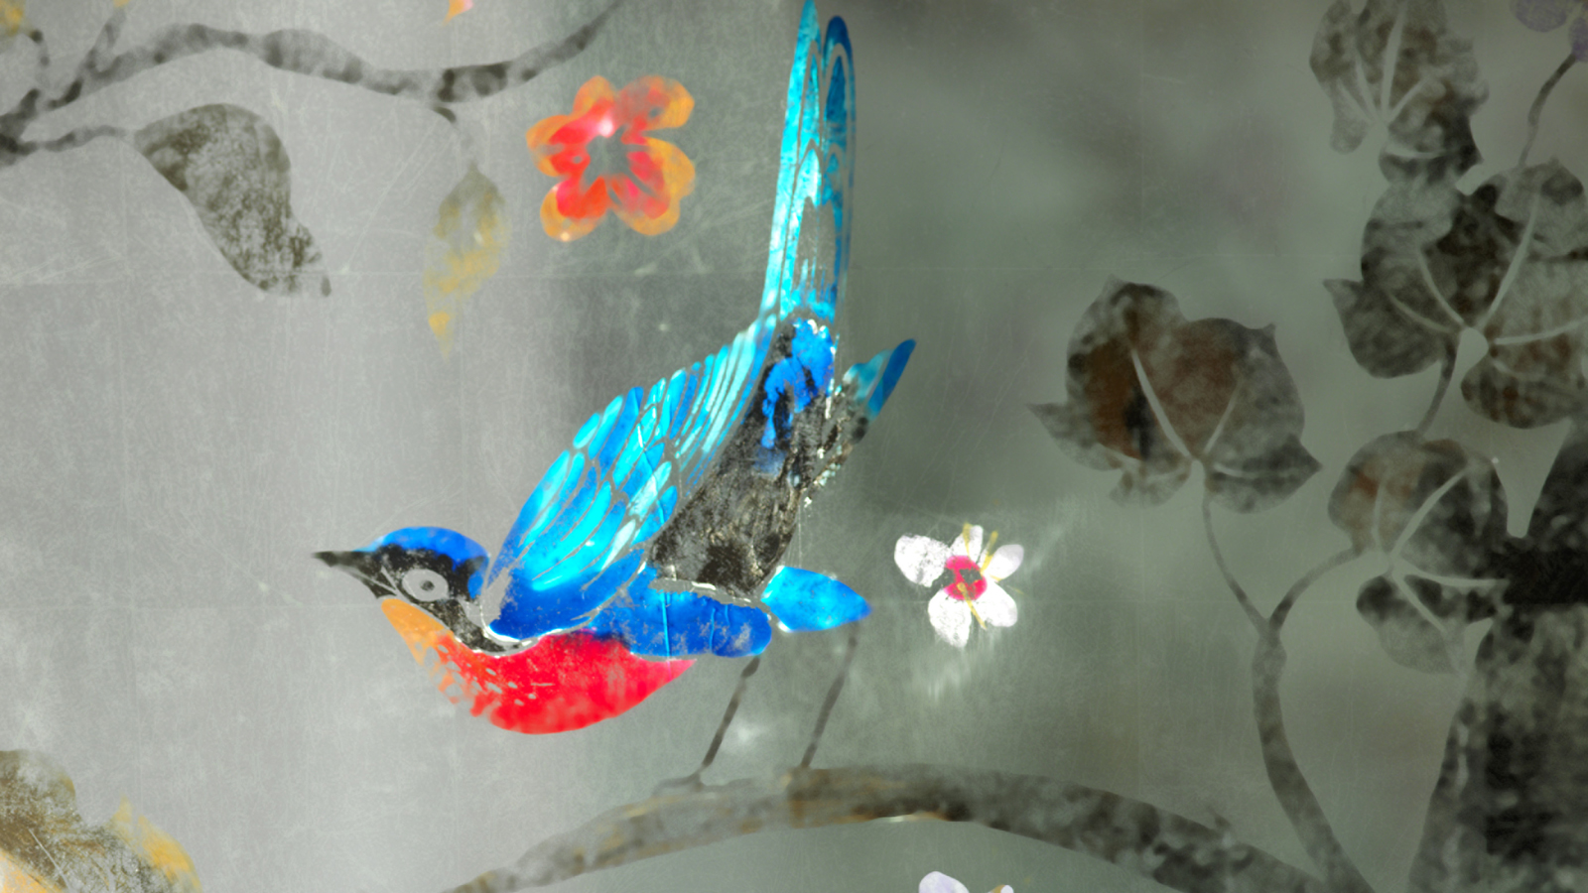 | 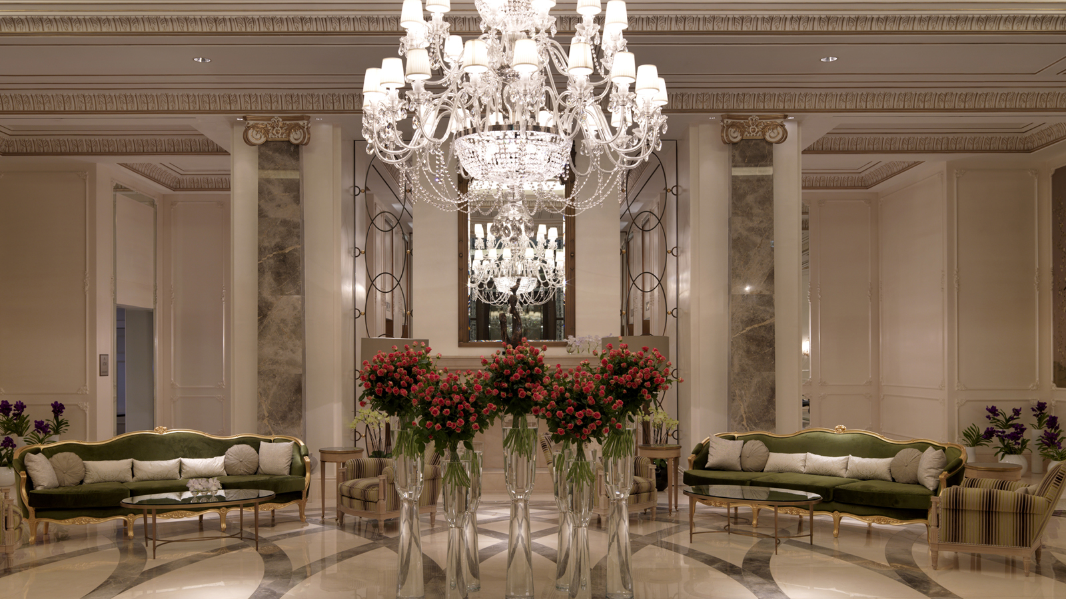 | 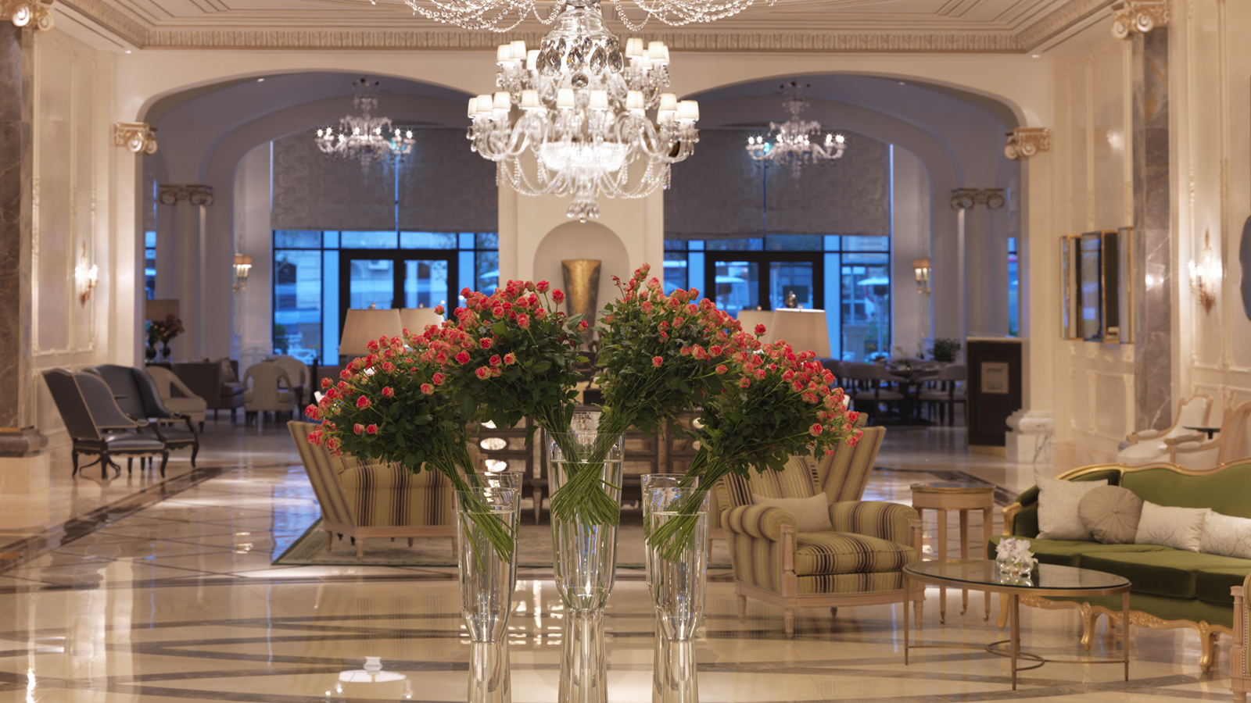
Один из волшебных дней года, полный красоты и нежности – Международный Женский День 8-ое Марта обещает остаться в памяти надолго вместе с
Four Seasons
Hotel Baku.
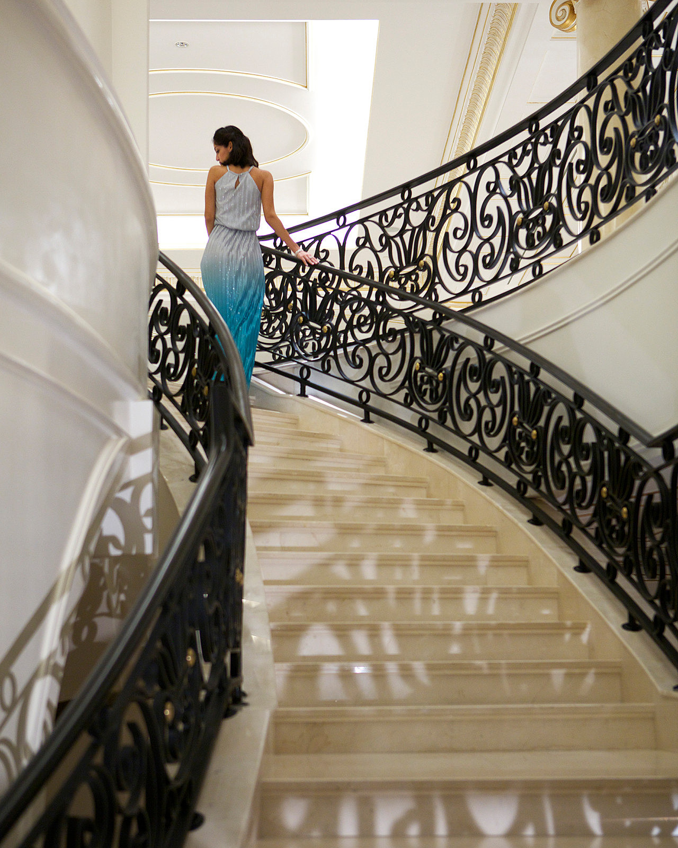
Начиная с самого утра, этот особенный день подарит радости и яркого настроения любимым дамам.
Ресторан Zafferano встретит прекрасных дам с новой концепцией завтраков «Sparkling Breakfast» начиная с 11:00 часов утра до 14:00 часов дня. Прекрасные дамы будут удивлены абсолютно новым для «Sparkling Breakfast» уголком напитков с без лимитным просекко, «bloody Mary», Белини и Мимозой. Также бокал игристого вина и цветок розы будут предоставлены милым дамам в виде подарка. Потрясающий завтрак будет в аккомпанировании живого исполнения на фортепиано.
Цена на «Sparkling Breakfast» в Международный Женский День составит 42 АЗН на человека. Резервации возможны по телефону +99412 4042424 или по мейлу: zafferano.bku@fourseasons.com.
Продолжая день в изысканной обстановке в ресторане Zafferano, побалуйте Ваших прекрасных дам специальным ужином от нашего Шефа Повара. Начиная с 19:00 часов вечера до 23:00 часов ночи романтический ужин будет сопровождаться живым исполнением на фортепиано, а также цветок розы будет предоставлен в виде подарка для милых дам.
Цена на романтичный ужин составит 99 АЗН на человека. Резервации возможны по телефону +99412 4042424 или по мейлу: zafferano.bku@fourseasons.com.
Piazza Lounge встретит прекрасных дам со специальной Чайной Церемонией для Женского Дня с 15:00 часов до 17:00 часов дня. Чайная Церемония будет включать в себя Игристое Вино и неограниченный чай и кофе. Цена на специальную Чайную Церемонию составит 35 АЗН на человека.
Резервации возможны по телефону +99412 4042424.
Bentley’s Whisky Bar начнет поздравлять дам раньше всех – начиная с 6-го Марта первые заказанные коктейли от нашего Миксолога - Самира Наджафгулиева, а также цветок розы в подарок.
Резервации возможны по телефону +99412 4042424 или по мейлу: Bentley.bku@fourseasons.com.
Для тех, кто желает удивить своих любимых женщин прекрасными букетами в исполнении нашего флориста, могут быть приобрести букеты в поп-ап Цветочном Уголке. Наш флорист создаст самые незабываемые и красивые цветы для прекрасных дам в этот особенный день.
Для заказов цветов обращайтесь к Консьерж команде: +99412 4042424 или concierge.baku@fourseasons.com

RELATED

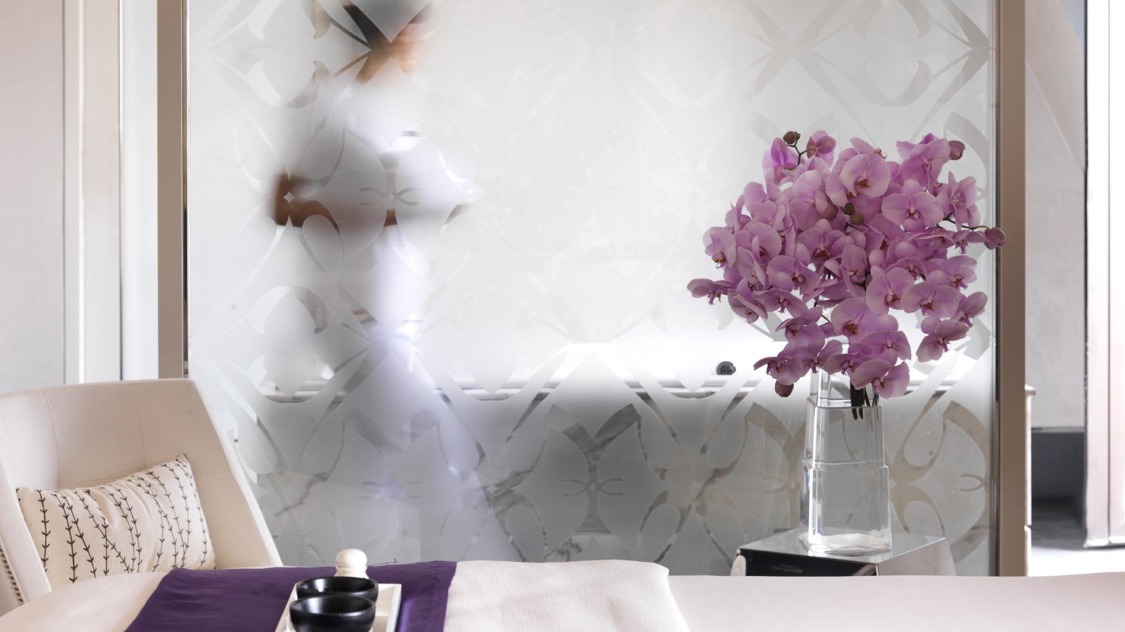 | March 14, 2017, Baku, Azerbaijan  Jaleh Spa at Four Seasons Hotel Baku Presents Arabian Oud Renewal Therapy from Sodashi  http://publish.url/baku/hotel-news/2017/arabian-oud-renewal-therapy.html
March 14, 2017, Baku, Azerbaijan
Jaleh Spa представляет арабскую реабилитационную терапию на основе удового масла от Sodashi
http://publish.url/ru/baku/hotel-news/2017/arabian-oud-renewal-therapy-2.html

PRESS CONTACTS

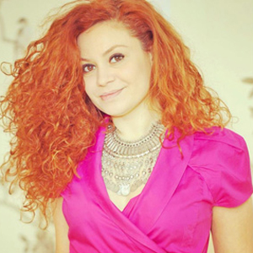 | Aynur Mamedova  Director of Public Relations  1 Neftchilar Avenue  Baku  Azerbaijan  aynur.mamedova@fourseasons.com  +994 12 404 2424

